http://gazeta-rostokino.ru/?p=6334

Спортивный праздник «Жизнь в движении!» поддержали волонтеры из Ростокино
15:41, 2 Сентябрь 2015
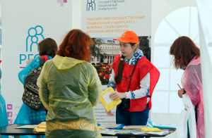
©Денис Обухов, пресс-служба РГСУ
Фитнесс-день для людей с ограниченными возможностями прошел в субботу, 29 августа, в парке Горького. Спортивный праздник «Жизнь в движении!» поддержали ребята из волонтерского центра РГСУ и молодые инвалиды из Свиблова и Ростокина, которых сопровождал специалист площадки молодежной инициативы ГБУ ТЦСО «Ярославский».
В этот день на набережной Москвы работали спортплощадки для игры в настольный теннис, баскетбол на колясках, дартс, а также всевозможных мастер-классов под руководством ведущих специалистов по работе с инвалидами.
Это мероприятие стало уже традиционным. Спортивный праздник позволяет людям с ограниченными
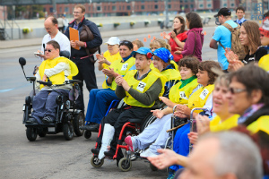
Денис Обухов, пресс-служба РГСУ
возможностями не только проверить свои силы в физических соревнованиях, но и пообщаться, поделиться с другими своими проблемами и достижениями.
Председатель всероссийского общества инвалидовМихаил Терентьев отметил, что в последние годы«количество таких встреч заметно возросло, и мы стараемся включить в них элемент инклюзии, чтобы привлечь еще больше людей».
Отметим, волонтеры РГСУ являются участниками и организаторами многих, в т.ч. инклюзивных мероприятий. Поэтому 29 августа РГСУ, Всероссийское общество инвалидов и Российский спортивный союз инвалидов подписали соглашение о сотрудничестве, пишет «Ростокинская панорама».
Текст: Ирина Бородина

